授課記錄:

第13次授課紀錄
授課時間 | 民國100年5月22日（星期二）下午15：25時－17：10時
授課地點 | 國立臺東大學知本校區A203教室
授課師資 | 林煌崇老師 |  | 紀錄 | 侯品儀
上課形式 | 教師授課 | 1 時 40 分 | 共計 1 時 40 分
 | 議題討論 | 時 分
上課學生 | 出席37人
請假學生 | 缺席9人
授課大綱 | 各種台灣東部海岸的常見海洋動物的介紹及分布說明。

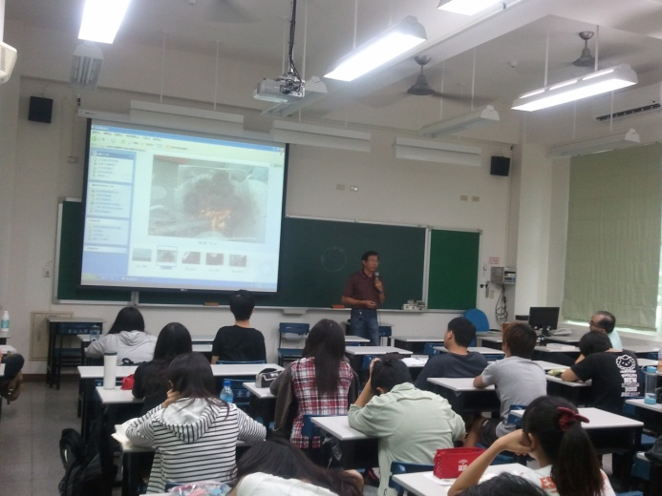
授課情形 (圖一)

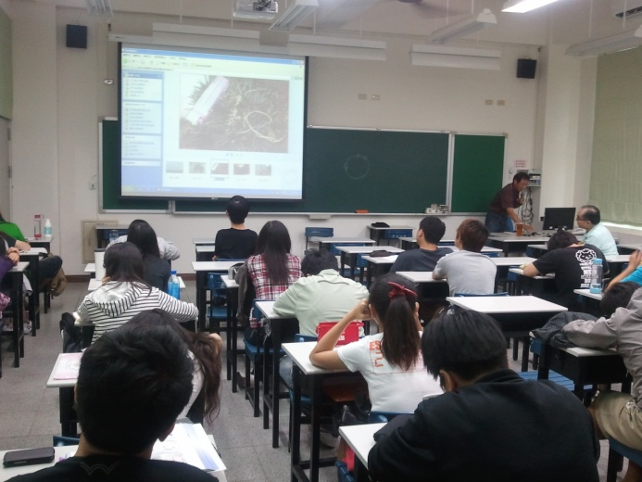
授課情形 (圖二)

授課之講演內容:
海鰻，俗名虎鰻、海鰻。海鰻是一種夜間活動、生性膽小的魚類。海鰻是藉由其嘴巴的張開與閉合來迫使海水流經鰓而產生呼吸動作。海鰻體呈蛇狀，表皮光滑無鱗片，側線孔明顯並具有銳利的牙齒、強而有力的顎及敏捷的反射動作，經常徘徊、躲藏在珊瑚區，並以此為家。海鰻就如同其他的動物一樣，具有保護其居住地方的本能，而且大部份的海洋生物受到驚嚇或威脅時，則會產生攻擊性。海鰻屬底棲魚類，常將身體藏在泥沙中，伺機捕食小魚及甲殼類等，屬肉食性。具有季節性洄遊習性，繁殖期在4至8月，以雌性個體較大，產浮游卵，受精卵約36小時孵化。長得跟海蛇相似，但海蛇毒性很強，比陸地上的蛇毒性強的多。
小丑魚(學名：Amphiprioninae)是對雀鯛科海葵魚亞科魚類的俗稱，是一種熱帶鹹水魚。已知有28種，一種來自棘頰雀鯛屬（Premnas），其餘來自雙鋸魚屬（Amphiprion）。小丑魚與海葵有著密不可分的共生關係，因此又稱海葵魚。帶毒刺的海葵保護小丑魚，海葵則吃小丑魚消化後的殘渣，形成一種互利共生的關係。
旗魚，又稱為馬林魚，是多種海中大型掠食性魚類的總稱。大型的種類可超過4公尺長。吻部細長。分佈於所有主要大洋。以其他魚類為食。旗魚是受歡迎的食物和遊釣魚種。
鯊魚（Shark）是一群板鰓類魚的通稱，屬於軟骨魚的一支。鯊魚在台灣沿海都有鯊魚的出現，因此即使在淺水或是沙灘都要注意鯊魚的出現。它們有高度流線、適合游泳的外型，全身覆滿了盾鱗，盾鱗除了保護鯊魚免於受傷或者被寄生，還可以增進它們的流體動力，讓它們游得更快速。鯊魚體側用於呼吸的鰓裂有5-7個。它們有數套可替換的牙齒。鯊魚在水域食物鏈中是頂級掠食者，不同的種類有不同的食物，有的肉食，有的只濾食浮游生物；大的體長達20米，小的只有10多厘米。鯊魚廣佈世界各地的海洋，但只有少數在寒帶生存，例如格陵蘭鯊，因為一般的鯊魚在20℃以下的水中就不太有活力。也有一些鯊魚能同時在海洋和淡水中活動，例如公牛鯊。
翻車魚（學名：Mola mola），又稱翻車魨、曼波魚、頭魚，為輻鰭魚綱魨形目翻車魨科的一種。分布於全世界溫帶及熱帶海區，包括南海、東海等海域，屬於大型大洋性魚類。其常棲息於各熱帶和亞熱帶海洋以及也見於溫帶或寒帶海洋。體型外觀呈橢圓扁平狀，身型偏短而兩側肥厚，頭小、嘴小，尾鰭也退化無尾柄，很短；沒有腹鰭，但背鰭與臀鰭發達，且相對較高；體側呈灰褐色、腹側則呈銀灰色，翻車魚看上去就好像被人用刀切去了一半一樣，因此其普通名稱也叫頭魚。另外翻車魚有其保護眼睛的肌肉，有著像眼臉般閉合眼睛的保護作用。常飄浮到水面曬太陽以提高體溫。屬大洋中、表層魚類，隨黑潮洄遊靠岸，嗜食水母。翻車魚主要是靠背鰭及臀鰭擺動來前進，所以游泳技術不佳且速度緩慢，很容易被定置漁網捕獲。
海馬，是長得不像魚的魚，有著圓筒狀的長吻，像似馬頭而得名。全世界已知約有50多種海馬，都是海馬屬（Hippocampus）的成員，牠們的繁殖方式十分特別，是由母海馬將卵產於公海馬腹部的育兒袋，一直到小海馬從育兒袋中孵出，可以說是自然界中最有趣而且奇特的一群動物，然而大多數的海馬物種在野外並沒有被研究過。在墾丁沿岸附近有豆丁海馬，豆丁海馬喜歡棲息在粉紅色的網柳珊瑚上，形體完全融入珊瑚，極難被發現。從印尼海域以北到日本的琉球都可見牠的蹤跡，台灣的墾丁海域，則在4年前首度發現，目前除了墾丁之外，蘭嶼海域也曾零星發現過豆丁海馬的蹤跡。豆丁海馬（pygmy seahorse），目前只有四種已被分類命名：巴氏豆丁海馬、克里蒙氏豆丁海馬、丹尼斯豆丁海馬以及彭氏豆丁海馬。目前在台灣海域除了丹尼斯豆丁海馬外，其他三種豆丁海馬都已被發現。

